Утверждена
постановлением администрации
Виллозского городского поселения Ломоносовского муниципального района Ленинградской области
от _____________ № _________
Схема расположения земельного участка или земельных участков
на кадастровом плане территории
Условный номер земельного участка |  | :4878:ЗУ1
Площадь земельного участка |  | 4987 м²
Обозначение характерных  точек границы | Координаты,м, МСК-47 зона 2
 | X |  | Y
1 | 2 |  | 3
1 | 420219.06 |  | 2206086.30
2 | 420175.25 |  | 2206147.54
3 | 420121.36 |  | 2206108.98
4 | 420144.64 |  | 2206076.44
5 | 420165.13 |  | 2206047.80
1 | 420219.06 |  | 2206086.30
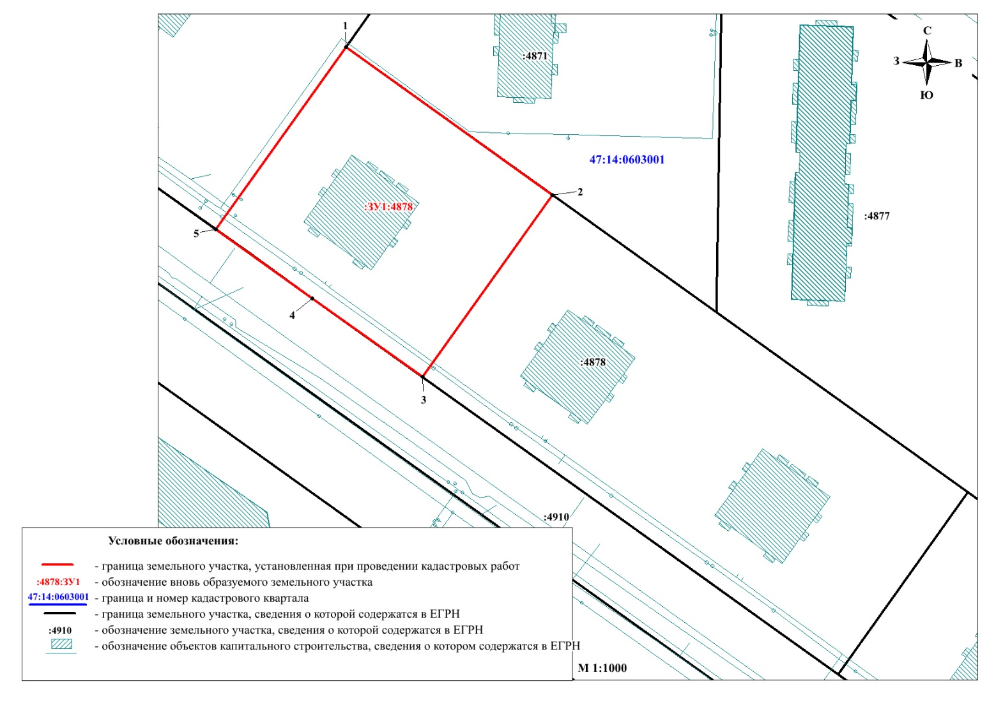

Условный номер земельного участка :4878:ЗУ2
Площадь земельного участка 4944 м²
Обозначение характерных  точек границы | Координаты,м, МСК-47 зона 2
 | X | Y
1 | 2 | 3
2 | 420175.25 | 2206147.54
6 | 420140.50 | 2206196.11
7 | 420131.68 | 2206208.45
8 | 420078.12 | 2206169.42
9 | 420080.73 | 2206165.77
10 | 420112.96 | 2206120.72
3 | 420121.36 | 2206108.98
2 | 420175.25 | 2206147.54
